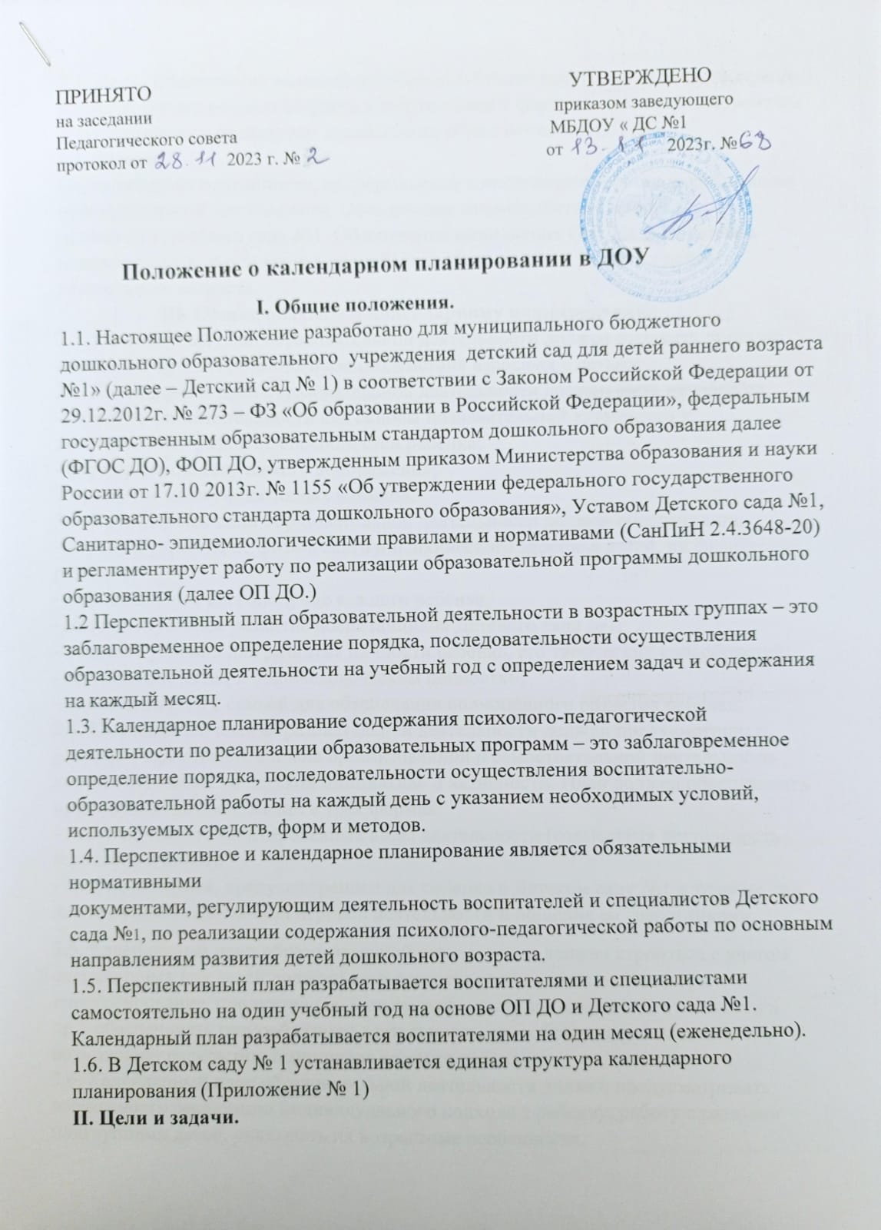

**2.1. Цель**: Обеспечение выполнения образовательной программы Детского сада № 1 вкаждой группе раннего возраста в соответствии с федеральным государственным  
образовательным стандартом дошкольного образования и ФОП ДО.  
**2.2. Задачи:**  
Осуществление системности, непрерывности и последовательности ворганизацииобразовательной деятельности. Обеспечение взаимодействия между  
педагогами Детского сада №1. Обеспечение выполнения ОП ДО. Достижение  
положительных результатов в воспитании, образовании и развитии детей дошкольноговозраста.  
**III. Общие подходы к календарному планированию**.  
3.1. Календарный план образовательной деятельности должен отражать принцип  
личностно-ориентированного взаимодействия взрослых с детьми.  
3.2. Календарный план образовательной деятельности должен быть нацелен на:  
- развитие любознательности как основы познавательной активности у дошкольника; -развитие способностей ребенка;  
- формирование творческого воображения;  
3 - развитие коммуникативных навыков.  
3.3. Календарный план образовательной деятельности должен обеспечивать:  
- охрану и укрепление физического и психического здоровья детей, их физическое  
развитие;  
- эмоциональное благополучие каждого ребенка;  
- интеллектуальное развитие воспитанников Детского сада №1;  
- создание условий для развития личности ребенка, его творческих способностей;  
- приобщение детей к общечеловеческим ценностям;  
- взаимодействие с семьей для обеспечения полноценного развития ребенка;  
3.4. Календарный план образовательной деятельности должен предусматривать разумноечередование в плане организованной и самостоятельной деятельности детей, основаннойна детской инициативе и активности. План должен обеспечивать организацию детскойжизни в трех формах:  
- занятия; - нерегламентированные виды деятельности (совместная деятельность  
взрослого и детей);  
- свободное время, предусмотренное для ребенка в Детском саду №1 в течение дня длясвободной спонтанной игровой деятельности и общения со сверстниками.

3.5. Календарный план образовательной деятельности должен строиться с учетом  
специфичных для детей дошкольного возраста видов деятельности (игра,  
конструирование, продуктивная, музыкальная, театрализованная деятельности и др.),обеспечивать разнообразную деятельность, способствующую максимально возможномураскрытию потенциала каждого ребенка.  
3.6. Календарный план образовательной деятельности должен предусматривать  
возможность реализации индивидуального подхода к ребенку, работу с разными  
подгруппами детей, учитывать их возрастные особенности.  
3.7. План образовательной деятельности должен определять цели и способы их  
достижения, выполнять мотивирующую и активизирующую функции. План являетсятакже средством контроля достижения целей и определения необходимой для этогодеятельности.  
**IV. Принципы планирования.**  
4.1. Обеспечение единства воспитательных, развивающих и обучающих целей и задач впроцессе занятий ( образовательной деятельности) детей дошкольного возраста.  
4.2. Решение программных образовательных задач в совместной деятельности взрослого идетей не только в рамках организованной образовательной деятельности, но и припроведении режимных моментов в соответствии со спецификой дошкольного образования  
4.3. Учет медико-гигиенических требований к последовательности, длительности  
различных форм и видов деятельности (образовательной деятельности, различных  
режимных процессов, самостоятельной деятельности детей).  
4.4. Комплексно-тематический принцип при календарном планировании - единая темаобъединяет все виды деятельности.  
4.5. Системность и концентричность при изучении материала, который подобран по  
возрастам с учетом задач ОП Детского сада № 1  
4.6. Регулярность, последовательность и повторность воспитательных воздействий (однаигра планируется несколько раз, но изменяются и усложняются задачи – познакомить сигрой, выучить правила игры, выполнять правила, воспитывать доброжелательноотношение к детям, усложнить правила, закрепить знание правил игры и пр.)  
4.7. Учет конкретных педагогических условий: возрастного состава группы, развивающейпредметно-развивающей среды, местных и региональных (особенностей, климата,времени года, погодных условий и т.д. (например, при проведении прогулок,закаливающих и оздоровительных мероприятий, занятий по экологии).  
4.8. Учет индивидуальных особенностей детей (тип темперамента ребенка, его увлечения,личностные особенности, уровень развития детей (организация образовательнойдеятельности, индивидуальной работы, игр по подгруппам, разно-уровневые задания, игрыразной степени сложности).  
4.9. Организацию самостоятельной деятельности детей на месяц через преобразованиеразвивающей предметно-пространственной среды в группе Детского сада.

**V. Организация работы.**5.1. Планирование образовательной деятельности для групп общеразвивающей  
направленности строится в соответствии с ОП ДО Детского сада № 1, разработанной наоснове федеральной образовательной программой дошкольного образования(утверждённая приказом Министерства просвещения Российской Федерации от 25 ноября2022 г. № 1028), с Федеральным государственным образовательным стандартомдошкольного образования (далее – ФГОС ДО), утвержденный приказом Министерстваобразования и науки Российской Федерации от 17 октября 2013 года № 1155.  
5.2. Перспективное и календарное планирование осуществляется обоими воспитателямигруппы.  
5.3. Перспективный план составляется на учебный год.

Основой его является ОП ДОи календарным планомвоспитательной работы Детского сада №1

5.4. Допустима коррекция в ходе работы в плане данного вида.  
5.5. Перспективное планирование осуществляется на основе учебного плана,  
циклограммы совместной деятельности педагога с детьми, и входит в подраздел РП  
педагога по каждой образовательной области  
5.6. Календарное планирование должно учитывать содержание перспективного плана ирасписания занятий, учитывающей требования к максимальной нагрузке на детей вобразовательной деятельности.  
5.7. Календарный план составляется на месяц (еженедельно)  
5.8. Календарный план предусматривает планирование всех видов деятельности детей исоответствующих форм их организации на каждый день.  
5.9. Компонентами календарного планирования являются:  
- титульный лист с указанием группы, даты начала и окончания плана;  
- информация о педагогах, работающих с детьми данной возрастной группы,  
квалификационная категория, список детей группы  
- ежедневная организация жизни и деятельности детей в разные временные периоды;  
- расписание занятий;  
- список детей по подгруппам  
- циклограмма совместной деятельности взрослого и детей, самостоятельной  
деятельности детей  
- досуговая деятельность (развлечения, праздники, спектакли и т. п.) - комплекс утреннейгимнастики на 2 недели

- Индивидуальная работа с детьми планируется, учитывая результаты педагогическихнаблюдений, мониторинга индивидуального развития детей, индивидуальных программразвития (для детей-инвалидов и детей с ОВЗ).  
5.10. Для самостоятельной деятельности детей раскрываются варианты обогащения  
развивающей среды в соответствии с темой.  
5.11. Календарный план оформляется в табличном варианте, в которой указывается деньнедели, тема, формы совместной образовательной деятельности детей и взрослых сучетом интеграции образовательных областей, как в режимных моментах, так и отдельнов ходе занятий (непрерывной образовательной деятельности).  
5.12. При планировании приветствуется использование картотек прогулок, утренней  
гимнастики, наблюдений, пальчиковой гимнастики, артикуляционной, бодрящей  
гимнастик и т.п., составленных педагогами групп, специалистами Детского сада.  
5.13. Особенности планирования образовательной работы специалистами Детского сада№ 1.  
5.13.1. Планирование образовательной деятельности музыкальным руководителем. Вкалендарном планировании пишется репертуар и задачи по каждому виду деятельности. Вперспективном планировании отражается репертуар и задачи на квартал. Отдельносоставляется годовой план праздников и развлечений, план проектной деятельностисовместно с группами, план взаимодействия с родителями воспитанников. Ведаетсятетрадь взаимосвязи музыкального руководителя с воспитателями, где ежемесячновписывается песенный репертуар, а также игры и хороводы, требующие разучиваниятекста. Индивидуальная работа проводится по результатам педагогической диагностики ификсируется в планировании индивидуальной работы.  
5.13.2. Планирование образовательной деятельности учителем – логопедом (при  
наличии). В календарном плане указываются все виды работ, которые проводятся  
логопедом в данный день (занятия, проводимые с детьми, в соответствии с РП педагога,обследование детей, заполнения карт, консультации и т.д.) Календарное планированиеможет вестись в виде журнала. Где есть графы: дата (день недели); форма занятия (суказанием содержания занятия в соответствии с РП); индивидуальная работа. Отдельноведется журнал взаимосвязи учителя - логопеда с воспитателями, где еженедельнопрописывается отдельные артикуляционные упражнения. Повторение текстов иупражнений, отработанных ранее с учителем – логопедом, упражнения по развитиюфонематического слуха, формированию лексико – грамматических сторон речи и т.д.  
5.14.3. Планирование образовательной деятельности педагогом-психологом (при  
наличии). В перспективном планировании отражаются направления психологическойдеятельности, цели и задачи, формы и методы работы, сроки исполнения, ожидаемыерезультаты; расписание работы на месяц. Календарное планирование пишется сиспользованием рабочего журнала педагога – психолога, журнала учёта видов работ,индивидуальная развивающая/коррекционная работа; групповая развивающаяработа/коррекционная.  
**VI. Документация и ответственность**

6 6.1. Перспективный и календарный план образовательной деятельности являются  
обязательными документами всех педагогов детского сада.  
6.2. Контроль за календарным планированием осуществляется заместителем заведующего не реже одного раза в месяц, а также в соответствии запланированными вгодовом плане контрольными мероприятиями.  
6.3. Зам. зав. фиксируют в журнале оперативного контроля дату проверки, цель и  
рекомендации, с которыми знакомят воспитателей и следят за их выполнением.

Приложение № 1  
к Положению о календарном  
и перспективном планировании  
образовательной деятельности в группах  
МБДОУ Детского сада №1  
Структура календарного планирования в группах муниципального бюджетного дошкольногообразовательного учреждения «детский сад для детей раннего возраста № 1  
»

ТИТУЛЬНЫЙ ЛИСТ

Муниципальное бюджетное дошкольное образовательное учреждение   
детский сад для детей раннего возраста №1

Календарное планирование воспитательно - образовательной работы по реализации  
образовательной программы возрастная группа, название на 20 -20 учебный год  
Воспитатели: Ф.И.О воспитателей,  
кв. категория даты начала и окончания плана  
Образовательная деятельность, осуществляемая в процессе организации различных видовдетской деятельности с учетом интеграции образовательных областей.  
Планируется в соответствии с циклограммой, в циклограмму включается вся работа сдетьми по разделам программы, которые не вошли в занятия

2 ЛИСТ.  
Характеристика группы /список детей

|  |  |  |  |  |  |  |  |
| --- | --- | --- | --- | --- | --- | --- | --- |
| № | Ф.И ребенка | Гр. Здоровья | дата рождения | № п/п | Ф.И ребенка | Гр. Здоровья | дата рождения |
|  |  |  |  |  |  |  |  |
|  |  |  |  |  |  |  |  |

3.ЛИСТ расписание занятий / на свой возраст

|  |  |  |  |  |
| --- | --- | --- | --- | --- |
| Понедельник | Вторник | Среда | Четверг | Пятница |
|  |  |  |  |  |